STANDAR PELAYANAN
REKOMENDASI PERPANJANGAN IJIN OPERASIONAL SATUAN PENDIDIKAN PAUD DAN PNF
PADA DINAS PENDIDIKAN DAN KEBUDAYAAN KABUPATEN PASURUAN

NO. | KOMPONEN | URAIAN
PENYAMPAIAN LAYANAN
1. | Persyaratan | - nib (nomor induk berusaha)  - npsn lembaga  - npwp lembaga dan yayasan (bila ada yayasan)  - surat keterangan domisili sekolah dari kepala desa/ lurah  - susunan pengurus dan rincian tugas  - dokumen hak milik, sewa, atau pinjam pakai atas tanah dan bangunan  - akta notaris lembaga / yayasan  - data mengenai perkiraan pembiayaan kelangsungan lembaga paud minimal 1 (satu) tahun pembelajaran  - rencana induk pengembangan lembaga paud  - rencana pencapaian standar penyelenggaraan  - ktp kepala sekolah  - Ijin operasional penyelenggaraan lama
2. | Sistem, Mekanisme dan Prosedur | 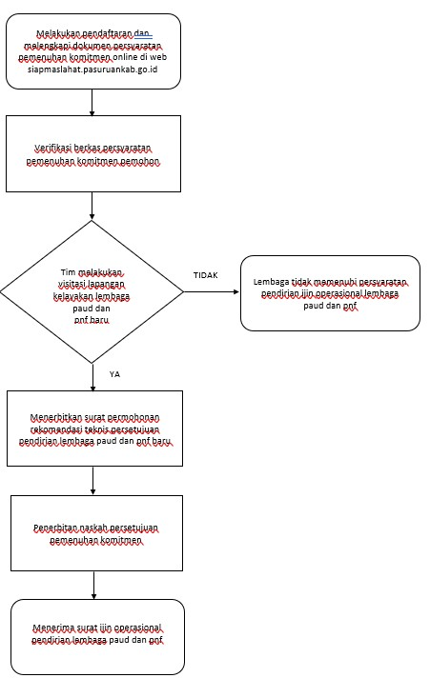

Keterangan :

1. Melakukan pendaftaran dan melengkapi dokumen persyaratan pemenuhan komitmen online di web siapmaslahat.pasuruankab.go.id
2. Memverifikasi berkas persyaratan pemenuhan komitmen pemohon
3. Melakukan pengecekan dapodik lembaga PAUD dan PNF
4. Menerbitkan surat permohonan rekomendasi teknis persetujuan pendirian lembaga PAUD dan PNF
5. Penerbitan naskah persetujuan pemenuhan komitmen
6. Menerima surat ijin operasional pendirian lembaga PAUD dan PNF
3. | Jangka Waktu  Pelayanan | 14 (Empat Belas) Hari
4. | Biaya / Tarif | Tidak dipungut biaya (Gratis)
5. | Produk  Pelayanan | Ijin Operasional Satuan Pendidikan PAUD dan PNF
6. | Penanganan Pengaduan, Saran dan Masukan / Apresiasi | Bidang Pembinaan PAUD dan PNF Dinas Pendidikan dan Kebudayaan Kabupaten Pasuruan  Komplek Perkantoran Raci – Jalan Raya Raci KM. 9  Bangil – Pasuruan  (0343) 5615565  Website : dispendikbud.pasuruankab.go.id
PENGELOLAAN PELAYANAN
1. | Dasar Hukum | Permendikbud No. 84 Tahun 2014  Permendikbud No. 81 Tahun 2013
2. | Sarana dan Prasarana dan/atau Fasilitas | 1. Alat Tulis Kantor  2. Komputer, Laptop dan Printer  3. Jaringan Internet  4. Aplikasi Perijinan siapmaslahat.pasuruankab.go.id

3. | Kompetensi  Pelaksana | Kepala Dinas Pendidikan dan Kebudayaan :  1. Memahami Standar Pelayanan Perijinan PAUD dan  PNF.  2. Memahami Standar Operasional Pelayanan (SOP) Perijinan PAUD dan PNF.  3. Memverifikasi lembaga pemohon di aplikasi siapmaslahat.pasuruankab.go.id atas rekomendasi Kepala Bidang Pembinaan PAUD dan PNF.  Kepala Bidang Pembinaan PAUD dan PNF :  1. Memahami Standar Pelayanan Perijinan PAUD dan  PNF.  2. Memahami Standar Operasional Prosedur (SOP) Perijinan PAUD dan PNF.  3. Memverifikasi lembaga pemohon di aplikasi siapmaslahat.pasuruankab.go.id  Sub Koordinator / Pejabat Fungsional :  1. Pengawasan dan monitoring kepada satuan  pendidikan PAUD dan PNF  2. Peningkatan mutu dan kompetensi satuan  pendidikan PAUD dan PNF  Fungsional Umum :  1. Dapat mengoperasikan komputer  2. Memberikan pelayanan terbaik kepada satuan  pendidikan PAUD dan PNF
4. | Pengawasan  Internal | Report secara sistematis pada siapmaslahat.pasuruankab.go.id
5. | Jumlah  Pelaksana | 4 (Empat) Orang
6. | Jaminan  Pelayanan | 1. Apabila pelayanan tidak sesuai standar maka akan mendapat teguran.  2. Apabila persyaratan yang belum lengkap dan benar tidak dapat diproses.
7. | Jaminan Keamanan dan Keselamatan Pelayanan | Ijin Operasional terbit secara digital
8. | Evaluasi Kinerja  Pelaksana | Report melalui siapmaslahat.pasuruankab.go.id

